Техническое задание
Поставка реквизита для мероприятия «Масленица»

Объект закупки – реквизит для мероприятий (далее – Товар). ОКПД 2 - 32.99.51
Поставка Товара осуществляется по адресу: Санкт-Петербург, город Пушкин, улица Радищева, дом 22.
Срок поставки: не позднее 10 (десяти) календарных дней с момента вступления Контракта в силу.
Весь Товар должен быть новый, не восстановленный, без дефектов, связанных с конструкцией, материалами, без каких-либо ограничений (залог, запрет, арест и т.п.) к свободному обращению на территории Российской Федерации.
Упаковка должна обеспечивать сохранность Товара при транспортировке и погрузо-разгрузочных работах к месту поставки. Товар должен поставляться в таре и упаковке производителя, с маркировкой соответствующей техническим документам (в т.ч. включая гарантийный талон) и требованиям производителя, что будет являться подтверждением подлинности поставляемого оборудования и исключит возможность поставки бывшей в употреблении.
Поставляемый товар должен обеспечивать безопасность его использования, не должен содержать вредных для здоровья веществ.
При поставке товара Поставщик подтверждает качество товара сопроводительными документами или их заверенными надлежащим образом копиями, подтверждающими соответствие товара обязательным требованиям, установленным нормативными и/или нормативно-правовыми актами и предъявляемым к товару, в том числе сертификатами (декларациями) соответствия, удостоверениями качества и безопасности, заключениями уполномоченных органов, если такие требования к товару установлены действующим законодательством.
В комплект поставки должны обязательно входить: паспорт на товар на русском языке или инструкция по эксплуатации на русском языке (при наличии); гарантийный талон завода-изготовителя, фирменный талон коммерческого представителя в Российской Федерации или талон фирмы-продавца, оформленные должным образом.
Гарантия на товар должна соответствовать гарантии, установленной заводом-изготовителем, и быть не менее 12 (двенадцати) месяцев.

Требования, предъявляемые к техническим характеристикам поставляемого товара.
Таблица 1
№ | Наименование товара | Товарный знак, наименование места происхождения товара или наименование производителя товара | Характеристика товара | Единица измерения | кол-во
1 | Дартс «Самовар»  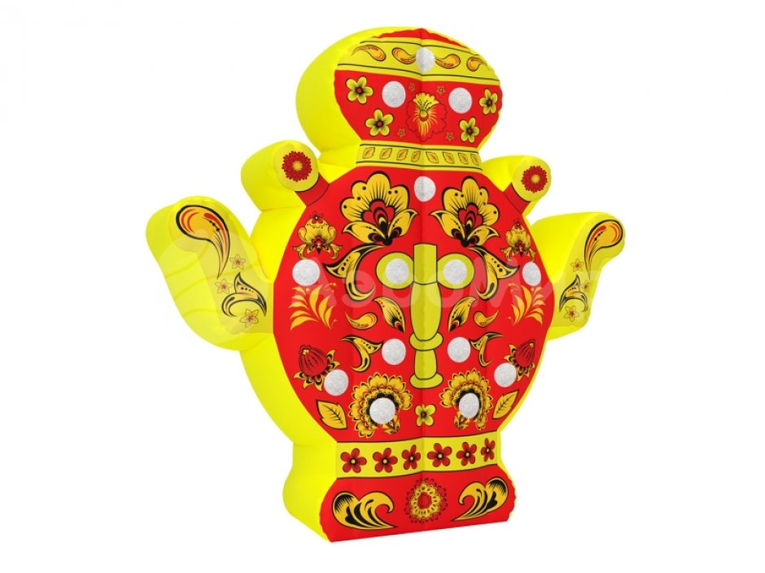  Изображение для примера |  | Материал: оксфорд 300 ден. (оболочка), поролон (бублики-дротики), ПВХ (дно)  Печать изображения на материале (oxford)-сублимационная INNOVA HD  Высота 200см  Ширина 50см  Комплектация:  - надувная оболочка аттракциона;  - мягкие дротики (15 шт) диаметром 0,2 м, толщиной 0,05 м;  - вентилятор;  - ремонтный комплект;  - сумка-чехол. | шт. | 1
2 | Кеды на двоих (комплект из двух пар)  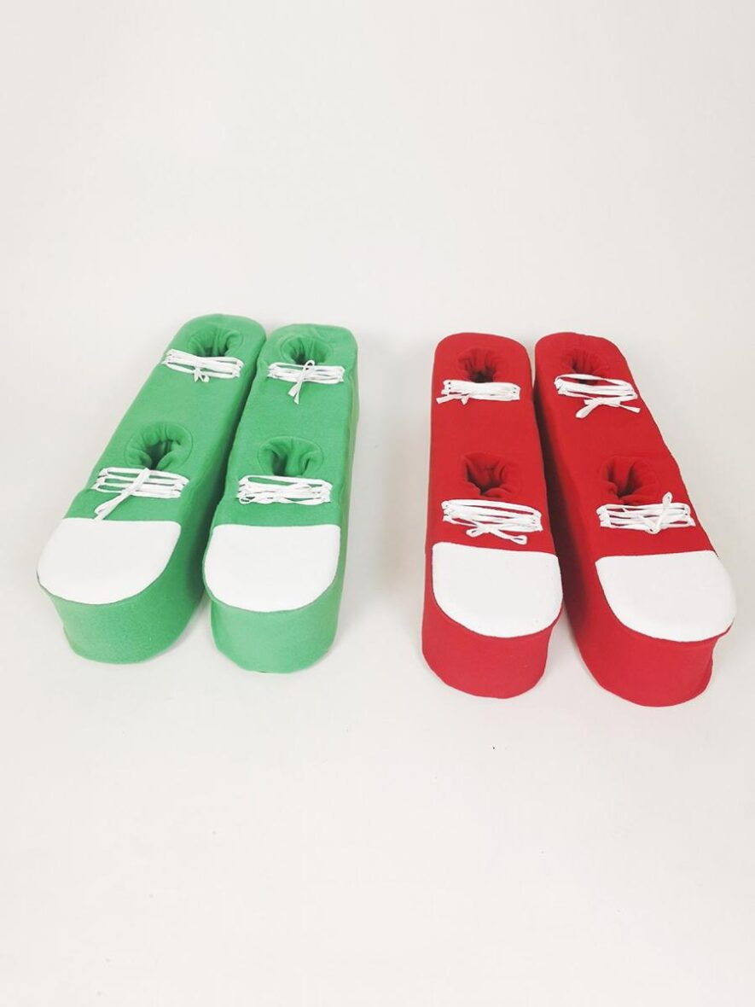  Изображение для примера |  | Материалы: ПВХ, поролон  Размер: Длина не менее 65см и не более 80 см, ширина не менее 18см и не более 22см., высота не менее 14см и не более 20см | комплект | 1
3 | Гигантские валенки (пара)    Изображение для примера |  | Размер в рабочем состоянии: высота не менее 40см и не более 50см  ширина не менее 30см и не более 45см  диаметр не менее 20см и не более 32см  Материал: высокопрочная, огнеустойчивая, цветостойкая ткань ПВХ плотностью 650 — 690 г/м²; поролон 5-10 см.  Печать на материале -  латексная (маркировка соответствия CE)  Комплектация:  2 валенка; сумка-чехол; паспорт и гарантия производителя. | пара | 2

*Если участником к поставке предлагается аналог, то им указывается конкретное наименование (при наличии) и производитель предлагаемого к поставке товара.

Дата: ______________
Исполнитель: __________

